ficha de avaliação sumativa
de estudo do meio
Data: | _______________________ Avaliação: __________
Nome: | __________________________________________

Escreve nos lugares certos: cabeça, tronco e membros.
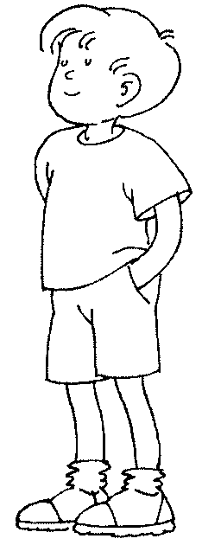

Escreve bem ou mal nos rectângulos.
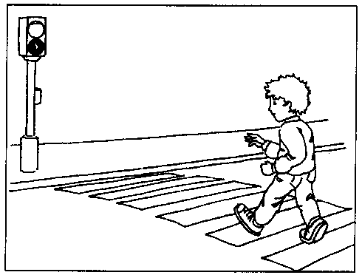 |  | 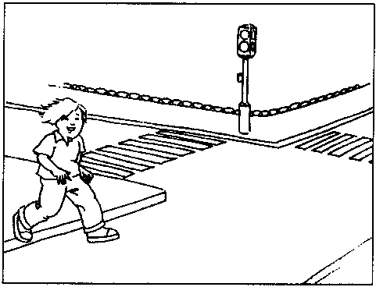
Circunda os animais.
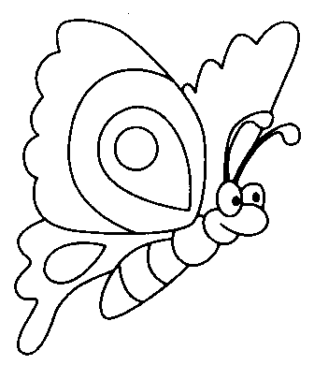 | 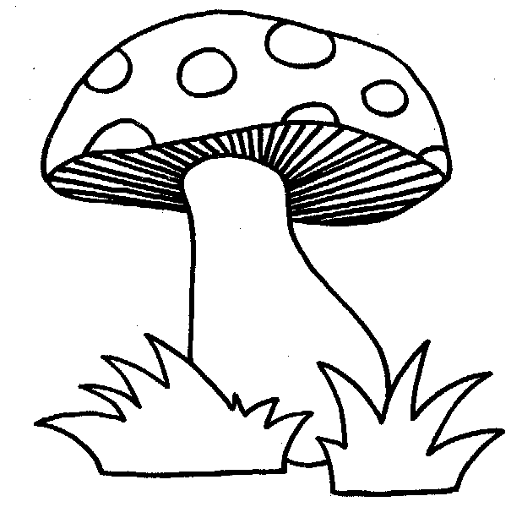 | 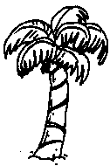 | 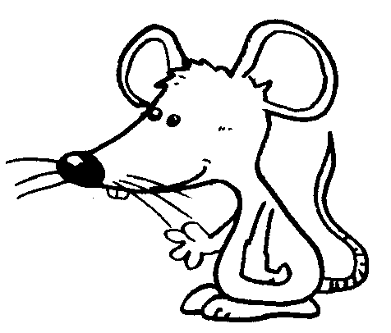 | 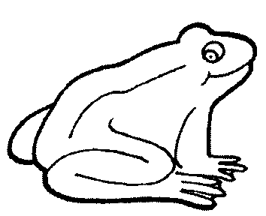
Liga cada animal à sua casinha.
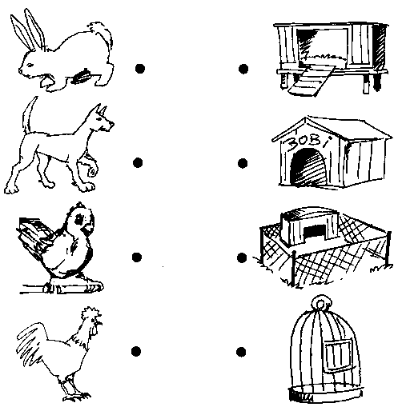
Escreve o nome dos instrumentos.
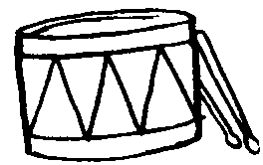 | 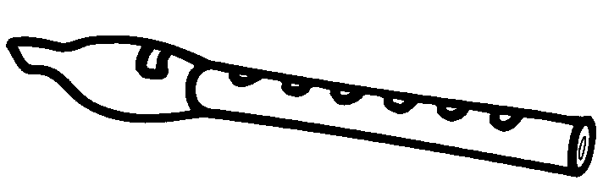 | Flauta  Viola  Tambor  Piano
_______________ | ________________ | Flauta  Viola  Tambor  Piano
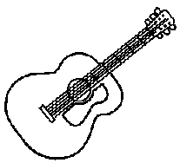 | 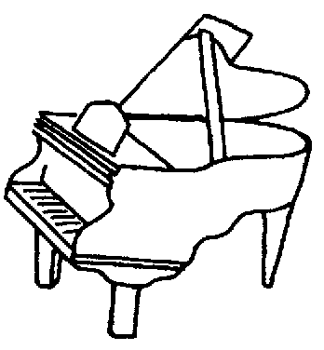 | Flauta  Viola  Tambor  Piano
_______________ | ________________ | Flauta  Viola  Tambor  Piano

Pinta o local onde preferes passar as tuas férias.
